Beszámoló a 2022-2023. évi Erasmus+ mobilitási projektről
2022-1-HU01-KA122-VET-000072982
Lezárult az iskolánk Erasmus+ mobilitási projektje, ahol a tanulói mobilitás keretében hét tanuló utazott Lettországba, Németországba, Hollandiába és Szlovéniába. A munkatársi mobilitás során 15 kolléga vett részt kurzusokon. 4 fő Spanyolországba, 3 fő Írországba, 2-2 fő Máltára, Németországba, illetve Olaszországba, 1-1 fő Portugáliába, valamint Görögországba utazott, 11 különböző intézmény továbbképzésén vettek részt.
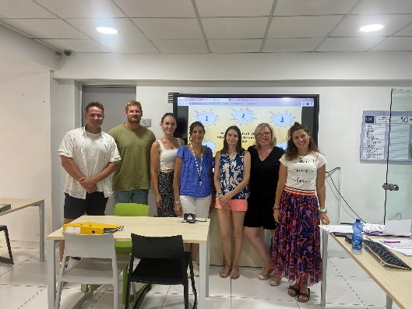
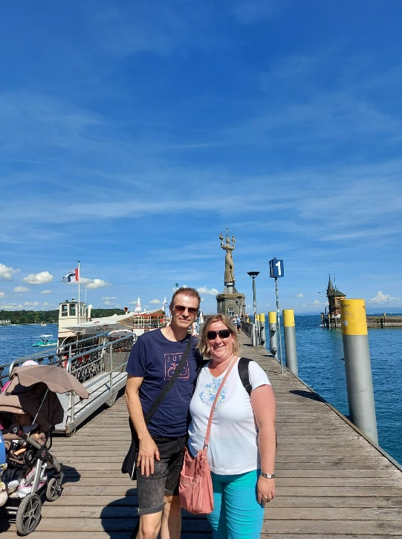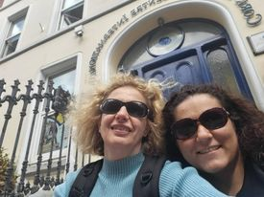
A Hollandiában, Lettországban és Németországban mobilitáson résztvevő tanulók elsődlegesen és leginkább mérhetően az idegennyelv-ismeret terén fejlődtek, elsősorban beszédkészségük javult az öt hónap során. Mind a hétköznapi, mind a szakmai szókincsük bővült. Ezen kívül önállóbbá váltak és fejlesztették a csapatmunkával kapcsolatos készségeiket. A program végén a gyakorlati helyek értékelőlapok segítségével értékelték tanulóinkat. A Münchenben gyakorlatot teljesítő tanulónak állandó munkahelyet ajánlottak, tanulmányai elvégzése után visszamegy a gyakorlati helyre. A nemzetközi környezetben eltöltött idő fejlesztette személyiségüket, más kultúrák megismerése tágította világnézetüket. A kollégák megismertek olyan weboldalakat, melyek segítenek az órák tervezésében, visszajelzést kaptak saját tanítási módszereikkel kapcsolatban, megismertek új módszereket, melyekkel színesebbé tudják tenni óráikat, a tanulókat pedig motiváltabbá. Fejlődött nyelvi készségük, kommunikációs képességük, megismerték tipikus német ételek elkészítésének folyamatát. Egyikük pedig a robotépítés rejtelmeit sajátította el.
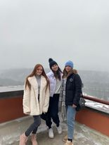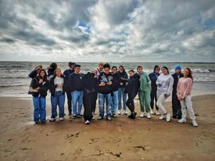
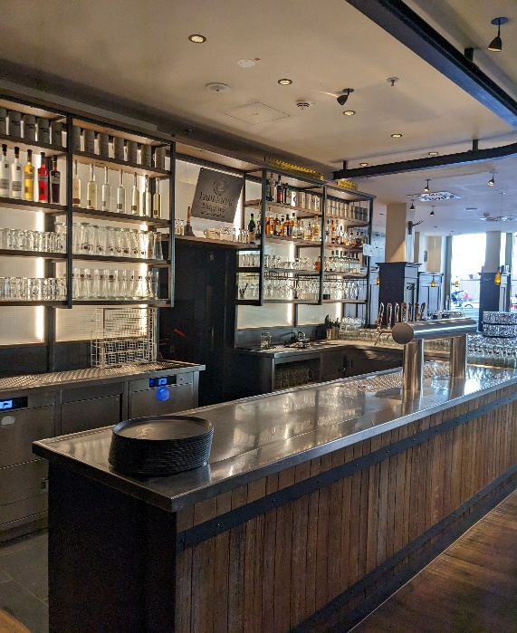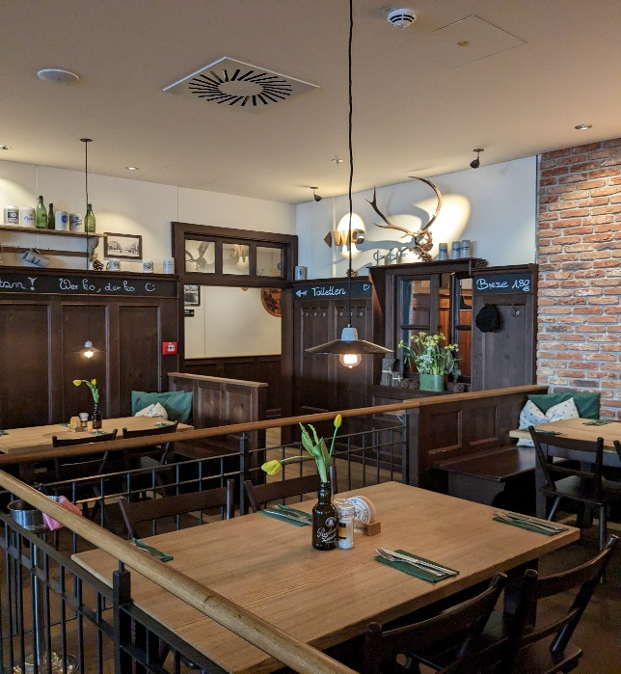
A projekt segítségével az alábbi céljaink maximálisan teljesültek: a szakképzésben tanulók mobilitásának segítése; a résztvevők nyelvi, szakmai, szociális és kommunikációs kompetenciáinak fejlesztése multikulturális környezetben; a kedvezményezettek munkavállalói kompetenciáinak fejlesztése, munkaerőpiaci versenyre való felkészítése; a nemzetközi szakmai szolgáltatások állandó változásához való hozzászoktatásuk, azaz a legújabb trendekkel való lépéstartás; a nemzetközi jó gyakorlatok megismertetése; az egész életen át tartó tanulás szemléletének elsajátítása. Legfőbb célkitűzésünk, miszerint a fiatalok munkatapasztalataikat igazi nemzetközi munkakörnyezetben tudják megszerezni, a mobilitások megvalósulásával egyértelműen teljesült. A diákok elsődleges motivációja a programban való részvételre meghatározóan az idegen nyelvi készségek, képességek fejlesztése, valamint szakmai tapasztalatok szerzése volt. Ezek a célok szintén teljesültek, hiszen legtöbb diákunk idegen nyelvi kommunikációs készségei fejlődtek, így mobilitásaik során nem a csak hétköznapi, hanem szaknyelvi tudásuk is bővült. Kommunikációs és szakmai ismereteik bővülésén túl olyan értékes tapasztalatokra is szert tettek, mint a gyors alkalmazkodás nemzetközi környezetben; a felmerülő hétköznapi szituációk kezelése idegen nyelven; csapatmunka nemzetközi közegben; felelősségvállalás; saját munkájuk iránti igényesség és pontosság jelentősége; új technikai/technológiai eljárások megismerése; különböző kultúrák és a fogadó ország kulturális értékeinek, hagyományainak, gasztronómiájának ismerete; hazánk és a fogadó ország társadalmi, kulturális, földrajzi és gasztronómiai adottságaiban megmutatkozó különbségek és azonosságok felismerése. Amikor 2022-ben a tanári mobilitást először indítottuk el iskolánkban, olyan célokat tűztünk ki magunk elé, amiket úgy éreztünk, hogy mint kezdők a munkatársi mobilitás terén, el fogunk tudni érni. Ezen célok között szerepelt, hogy munkatársaink módszertani tárháza bővüljön, az IKT eszközök használatában tovább fejlődjenek, digitális és nyelvi készségük jobb legyen, illetve, hogy szaktárgyi tudásuk is bővüljön. Mivel iskolánk élő kapcsolatot ápol a CHASE-n keresztül számos európai oktatási intézménnyel, úgy éreztük, hogy a munkatársak számára is hasznos lesz újabb, nemzetközi képző intézményekkel kapcsolatot építeni. Végül, a Covid- járvány után, próbáltunk olyan célt is elérni, hogy egy módszert tanuljunk meg, ami mind a kollégák, mind a tanulók mentális egészségére pozitív hatással lehet. Ezekhez a célokhoz próbáltunk meg kurzusokat keresni a pályázatra jelentkezett kollégák bevonásával. Sikerült olyan intézményeket, képző központokat találnunk, akik olyan tartalmakat kínáltak, amiken keresztül céljaink meg is valósultak. Elmondható, hogy tanáraink módszertanilag felkészültebbekk lettek, nyelvtudásuk fejlődött, új alkalmazásokat, weboldalakt ismertek meg, amikkel tanulóink motiváltabban vesznek részt az órákon. A szabadtéri foglalkozások pedig tanárok és diákok számára egyaránt változatosabbá és élvehetőbbé teszi az órákat. Nemzetközi kapcsolatrendszerünk pedig intézményi és egyéni szinten is bővült, hiszen, az elégedettségi kérdőívek azt bizonyítják, hogy a képző intézményekkel elégedettek voltak a kedvezményezettek, ezért újabb sikeres pályázat során további sikeres együttműködés jöhet létre. Egyéni szinten pedig nagyon sok ismeretség alakult ki, a kapcsolattartás a kurzus után is folytatódik, ez pedig azt mutatja, hogy az interperszonális készségek is fejlődtek. Összességében elmondható, hogy az elért eredmények túlmutatnak eredeti célkitűzéseinken.
